СОГЛАСОВАНО УТВЕРЖДАЮ
Начальник отдела образования Заведующий МБДОУ администрации Лебедянского п.свх. Агроном
муниципального района ___________Н.Е.Карлина
____________Е.Ю. Сотникова ___________________2017
______________________2017

СОГЛАСОВАНО
Начальник ОГИБДД МО МВД
России «Лебедянский»
______________О.В. Другов
____________________2017

ПАСПОРТ
дорожной безопасности
Муниципального бюджетного дошкольного
образовательного учреждения
поселка свх. Агроном
Лебедянского муниципального района
Липецкой области

2017 г
Общие сведения
Муниципальное бюджетное дошкольное образовательное учреждение поселка свх. Агроном Лебедянского муниципального района Липецкой области
(Полное наименование образовательной организации)
Тип образовательной организации дошкольное образовательное учреждение_____
Юридический адрес: 399621, Липецкая область, Лебедянский район, п.свх. Агроном ул. Советская д. 18.
Фактический адрес: 399621, Липецкая область, Лебедянский район, п.свх. Агроном ул. Советская д. 18.
Руководители образовательной организации:
Заведующий Карлина Надежда Егоровна 8(47466)-92-2-30
(фамилия, имя, отчество) (телефон)
Заместитель
заведующего - ______
(фамилия, имя, отчество) (телефон)

Ответственные работники
муниципального органа
управления образованием ст. специалист отдела образования Скуратова Е.Н.
(должность) (фамилия, имя, отчество)
8(474)66-5-25-38____________________________
(телефон)
Ответственные от ст. ИАЗ ОГИБДД МОМВД______________________________
Госавтоинспекции России «Лебедянский»___________________________________
ст. л-т полиции Тихонова Л.А.__________
(должность) (фамилия, имя, отчество)
8(47466)-5-15-40______________________
(телефон)
Ответственные работники
за организацию работы по профилактике
детского дорожно-транспортного
травматизма заведующий Н.Е. Карлина
(должность) (фамилия, имя, отчество)
8(47466)-92-2-30 ____________
(телефон)
Руководитель или ответственный
работник дорожно-эксплуатационной
организации, осуществляющей
содержание улично-дорожной директор ООО «Лебедянь-Спецкомсервис»_____
сети (УДС)∗ Ложков А.В._________________
(фамилия, имя, отчество)
8-905-855-83-02________________________
(телефон)
Руководитель или ответственный
работник дорожно-эксплуатационной
организации, осуществляющей
содержание технических средств
организации дорожного
движения (ТСОДД)* директор ООО «Лебедянь-Спецкомсервис»_______________
Ложков А.В.___________________________
(фамилия, имя, отчество)
8-905-855-83-02_____________________
(телефон)

Руководитель кружка ЮИД - -______________
(фамилия, имя, отчество) (телефон)
Количество отрядов ЮИД -______________________________
Количество обучающихся (воспитанников) 54___________________________________
Наличие информационного стенда по БДД_____________________имеется____________
(если имеется, указать место расположения)
Наличие уголка по БДД _____________________имеется_в каждой группе_____________
(если имеется, указать место расположения)
Наличие кабинета по БДД нет______________________________
(если имеется, указать место расположения)
Наличие методической литературы и наглядных пособий (краткий перечень)
1. Программа «Светофор». Обучение детей дошкольного возраста Правилам дорожного движения.-СПб., издательство «Детство-Пресс», 2009
2. Анастасова Л.П. Жизнь без опасностей.- М. Вентона Граф, 1996
3. Белая К.Ю. Как обеспечить безопасность дошкольника, 2001
4. Вдовиченко Л.А. Ребёнок на улице. Цикл занятий по обучению детей ПДД,
5. Коган М.С. Правила дорожные знать каждому положено.
6. Лиходед В. «Уроки светофор».
8. Пикулева Н. Дорожная азбука.
9. Поддубная Л.Б. ПДД. Занимательные материалы. Разработки занятий и др.
Иллюстрации с ПДД и знаками для дошкольников;
папки-файлы, обучающие правилам поведения на дороге;
плакаты по ПДД;

Наличие автогородка (площадки) по БДД имеется______________________

Наличие автобуса в образовательной организации нет_______________
(при наличии автобуса)
Владелец автобуса -____________________________________________
(ОО, муниципальное образование и др.)

Время работы образовательной организации:
Понедельник-пятница: с 07.30 до 18.00
Телефоны оперативных служб:
Дежурная часть ОГИБДД МО МВД России «Лебедянский» 8(47466)-5-21-05
ПЧ 31, г. Лебедянь 8(47466) -5-20-32
Скорая помощь 03, 8(47466)-5-23-39

УЧЕТ МЕРОПРИЯТИЙ,
ПРОВОДИМЫХ ОБРАЗОВАТЕЛЬНОЙ ОРГАНИЗАЦИЕЙ, ОРГАНИЗАЦИЯМИ И ВЕДОМСТВАМИ ПО ПРЕДУПРЕЖДЕНИЮ ДТП СРЕДИ ДЕТЕЙ
ЗА __________2016-2017уч.год_________ ГОД

№ п/п | Наименование мероприятия | Дата проведения | Место проведения | Количество присутствующих | Исполнители | Отметка директора об исполнении
1 | 2 | 3 | 4 | 5 | 6 | 7
1 | "День светофора"  (неделя безопасности) | 26.09.2016 | МБДОУ п.свх. Агроном | 53 | воспитатели | исполнено
2 | "День дорожного транспорта"  (неделя безопасности) | 27.09.2016 | МБДОУ п.свх. Агроном | 53 | воспитатели | исполнено
3 | "День проезжей части"  (неделя безопасности) | 28.09.2016 | МБДОУ п.свх. Агроном | 53 | воспитатели | исполнено
4 | "День пешехода"  (неделя безопасности) | 29.09.2016 | МБДОУ п.свх. Агроном | 53 | воспитатели | исполнено
5 | "День Дорожных знаков"(неделя безопасности) | 30.09.2016 | МБДОУ п.свх. Агроном | 53 | воспитатели | исполнено
6. | Обновление уголка «Правила дорожного движения» | В теч.уч.года | МБДОУ п.свх. Агроном | 53 | воспитатели | исполнено
7. | Образовательная деятельность по правилам безопасности | В течении учебного года | МБДОУ п.свх. Агроном | 53 | воспитатели | исполнено
8. | Чтение художественной литературы, беседы, дидактические, сюжетные, подвижные игры, направленные на повторение, обобщение и закрепление правил дорожного движения и безопасного поведения на дороге. | В течении учебного года | МБДОУ п.свх. Агроном | 53 | воспитатели | исполнено
9. | Занятия по ПДД | Летний период | МБДОУ п.свх. Агроном | 53 | воспитатели | исполнено

УЧЕТ МЕРОПРИЯТИЙ,
ПЛАНИРУЕМЫХ ОБРАЗОВАТЕЛЬНОЙ ОРГАНИЗАЦИЕЙ, ОРГАНИЗАЦИЯМИ И ВЕДОМСТВАМИ ПО ПРЕДУПРЕЖДЕНИЮ ДТП СРЕДИ ДЕТЕЙ
ЗА __________2017-2018уч.год_________ ГОД

№ п/п | Наименование мероприятия | Дата проведения | Место проведения | Исполнители | Отметка директора об исполнении
1 | 2 | 3 | 4 | 6 | 7
1 | Оформление выставки методических пособий для организации работы с детьми по изучению правил дорожного движения "Изучаем правила дорожного движения" | сентябрь. | МБДОУ п.свх. Агроном | воспитатели
2 | Обновление и пополнение развивающей среды в группах по изучению правил дорожного движения | В течение учебного года | МБДОУ п.свх. Агроном | воспитатели
3 | Консультация для родителей "Воспитание навыков безопасного поведения на дороге" | октябрь | МБДОУ п.свх. Агроном | воспитатели
4 | Экскурсии и целевые прогулки с детьми:  - по улицам поселка (виды транспорта)  - к перекрестку (пешеходный переход, светофор) | ноябрь | МБДОУ п.свх. Агроном | воспитатели
5 | Чтение художественной литературы, беседы, дидактические, сюжетные, подвижные игры, направленные на повторение, обобщение и закрепление правил дорожного движения и безопасного поведения на дороге. | В теч. уч года | МБДОУ п.свх. Агроном | воспитатели
6 | Оформление информации для родителей по профилактике детского дорожно-транспортного травматизма (папки - передвижки, книжки – раскладушки и др.) | декабрь | МБДОУ п.свх. Агроном | воспитатели
7 | Сюжетно-ролевые, дидактические игры по правилам дорожного движения | В течение года | МБДОУ п.свх. Агроном | воспитатели
8 | Выставка рисунков «Наш друг светофорчик» для детей и родителей | январь | МБДОУ п.свх. Агроном | воспитатели
9. | "Перекресток"- досуговая развлекательная игра. | февраль | МБДОУ п.свх. Агроном | воспитатели
10. | «Правила дорожные знать и соблюдать положено!» -  познавательно-  интеллектуальное ассорти | Март-апрель | МБДОУ п.свх. Агроном | воспитатели
11. | Проведение итоговой  диагностики знаний и умений детей по ПДД. | Май | МБДОУ п.свх. Агроном | воспитатели
12. | Занятия по ПДД | Летний период | МБДОУ п.свх. Агроном | воспитатели
13. | Проведение итогового  мероприятия по результатам работы. | Июль | МБДОУ п.свх. Агроном | воспитатели
14. | Обобщение положительного опыта. | Август | МБДОУ п.свх. Агроном | воспитатели

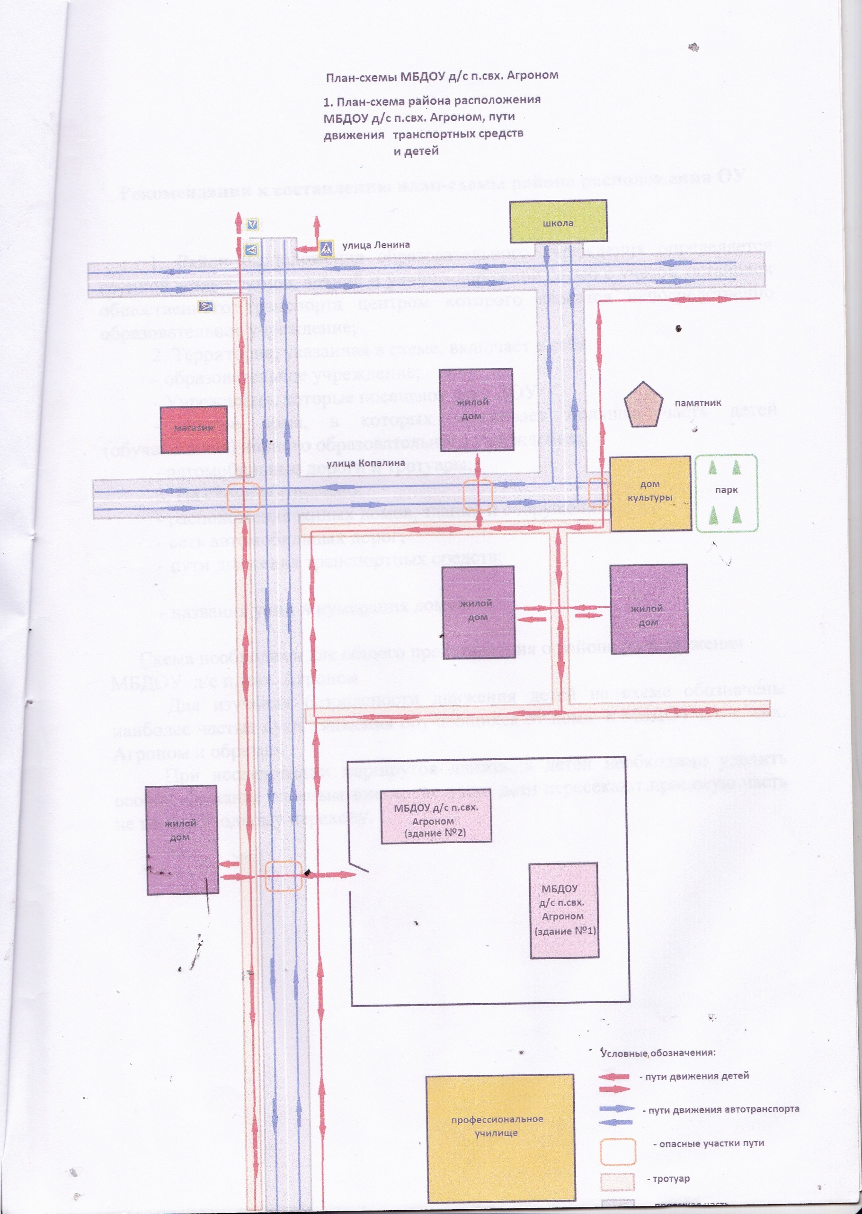
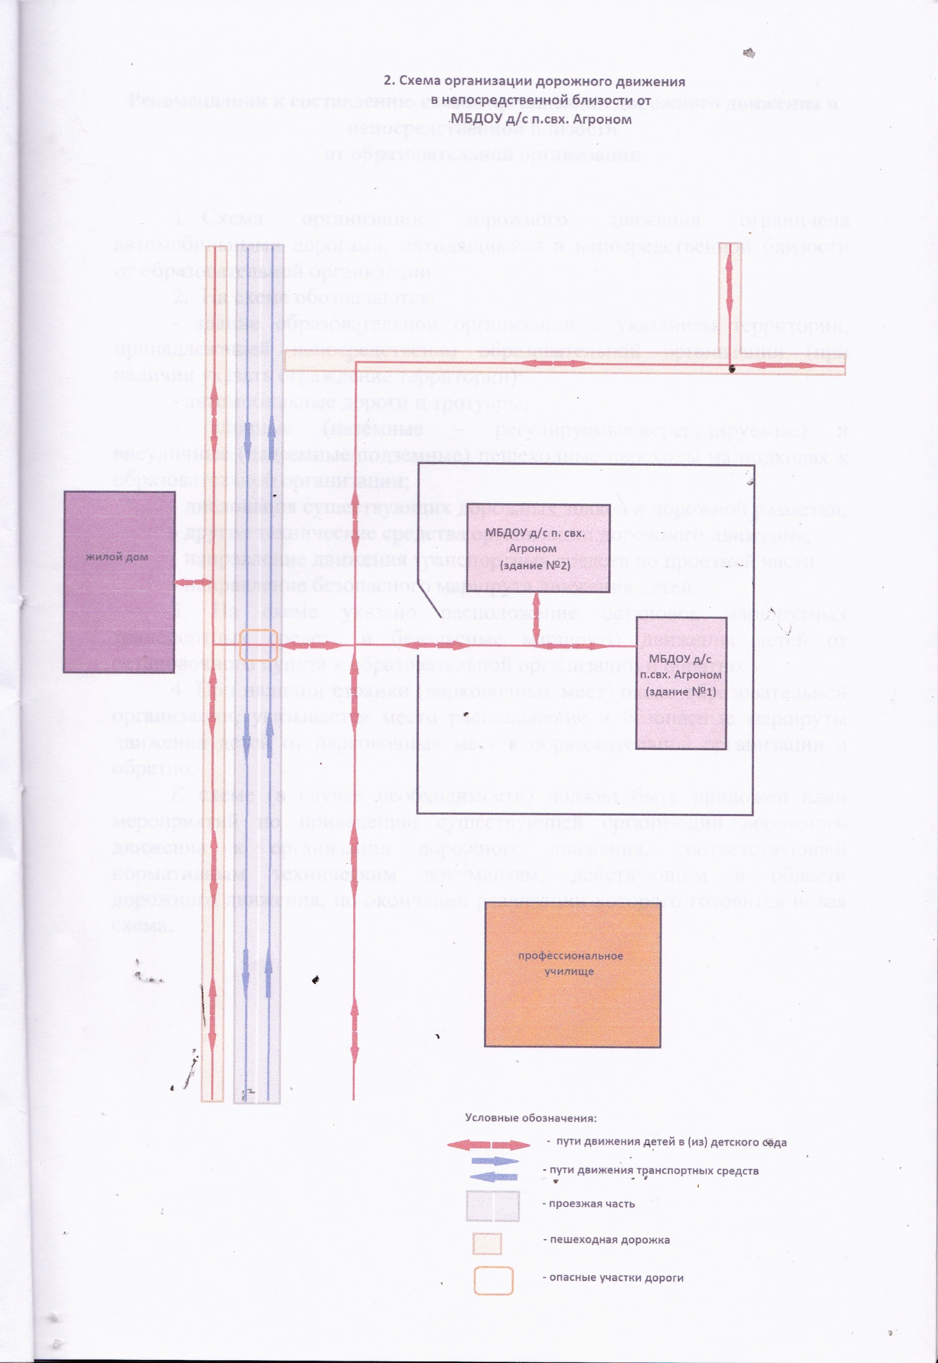
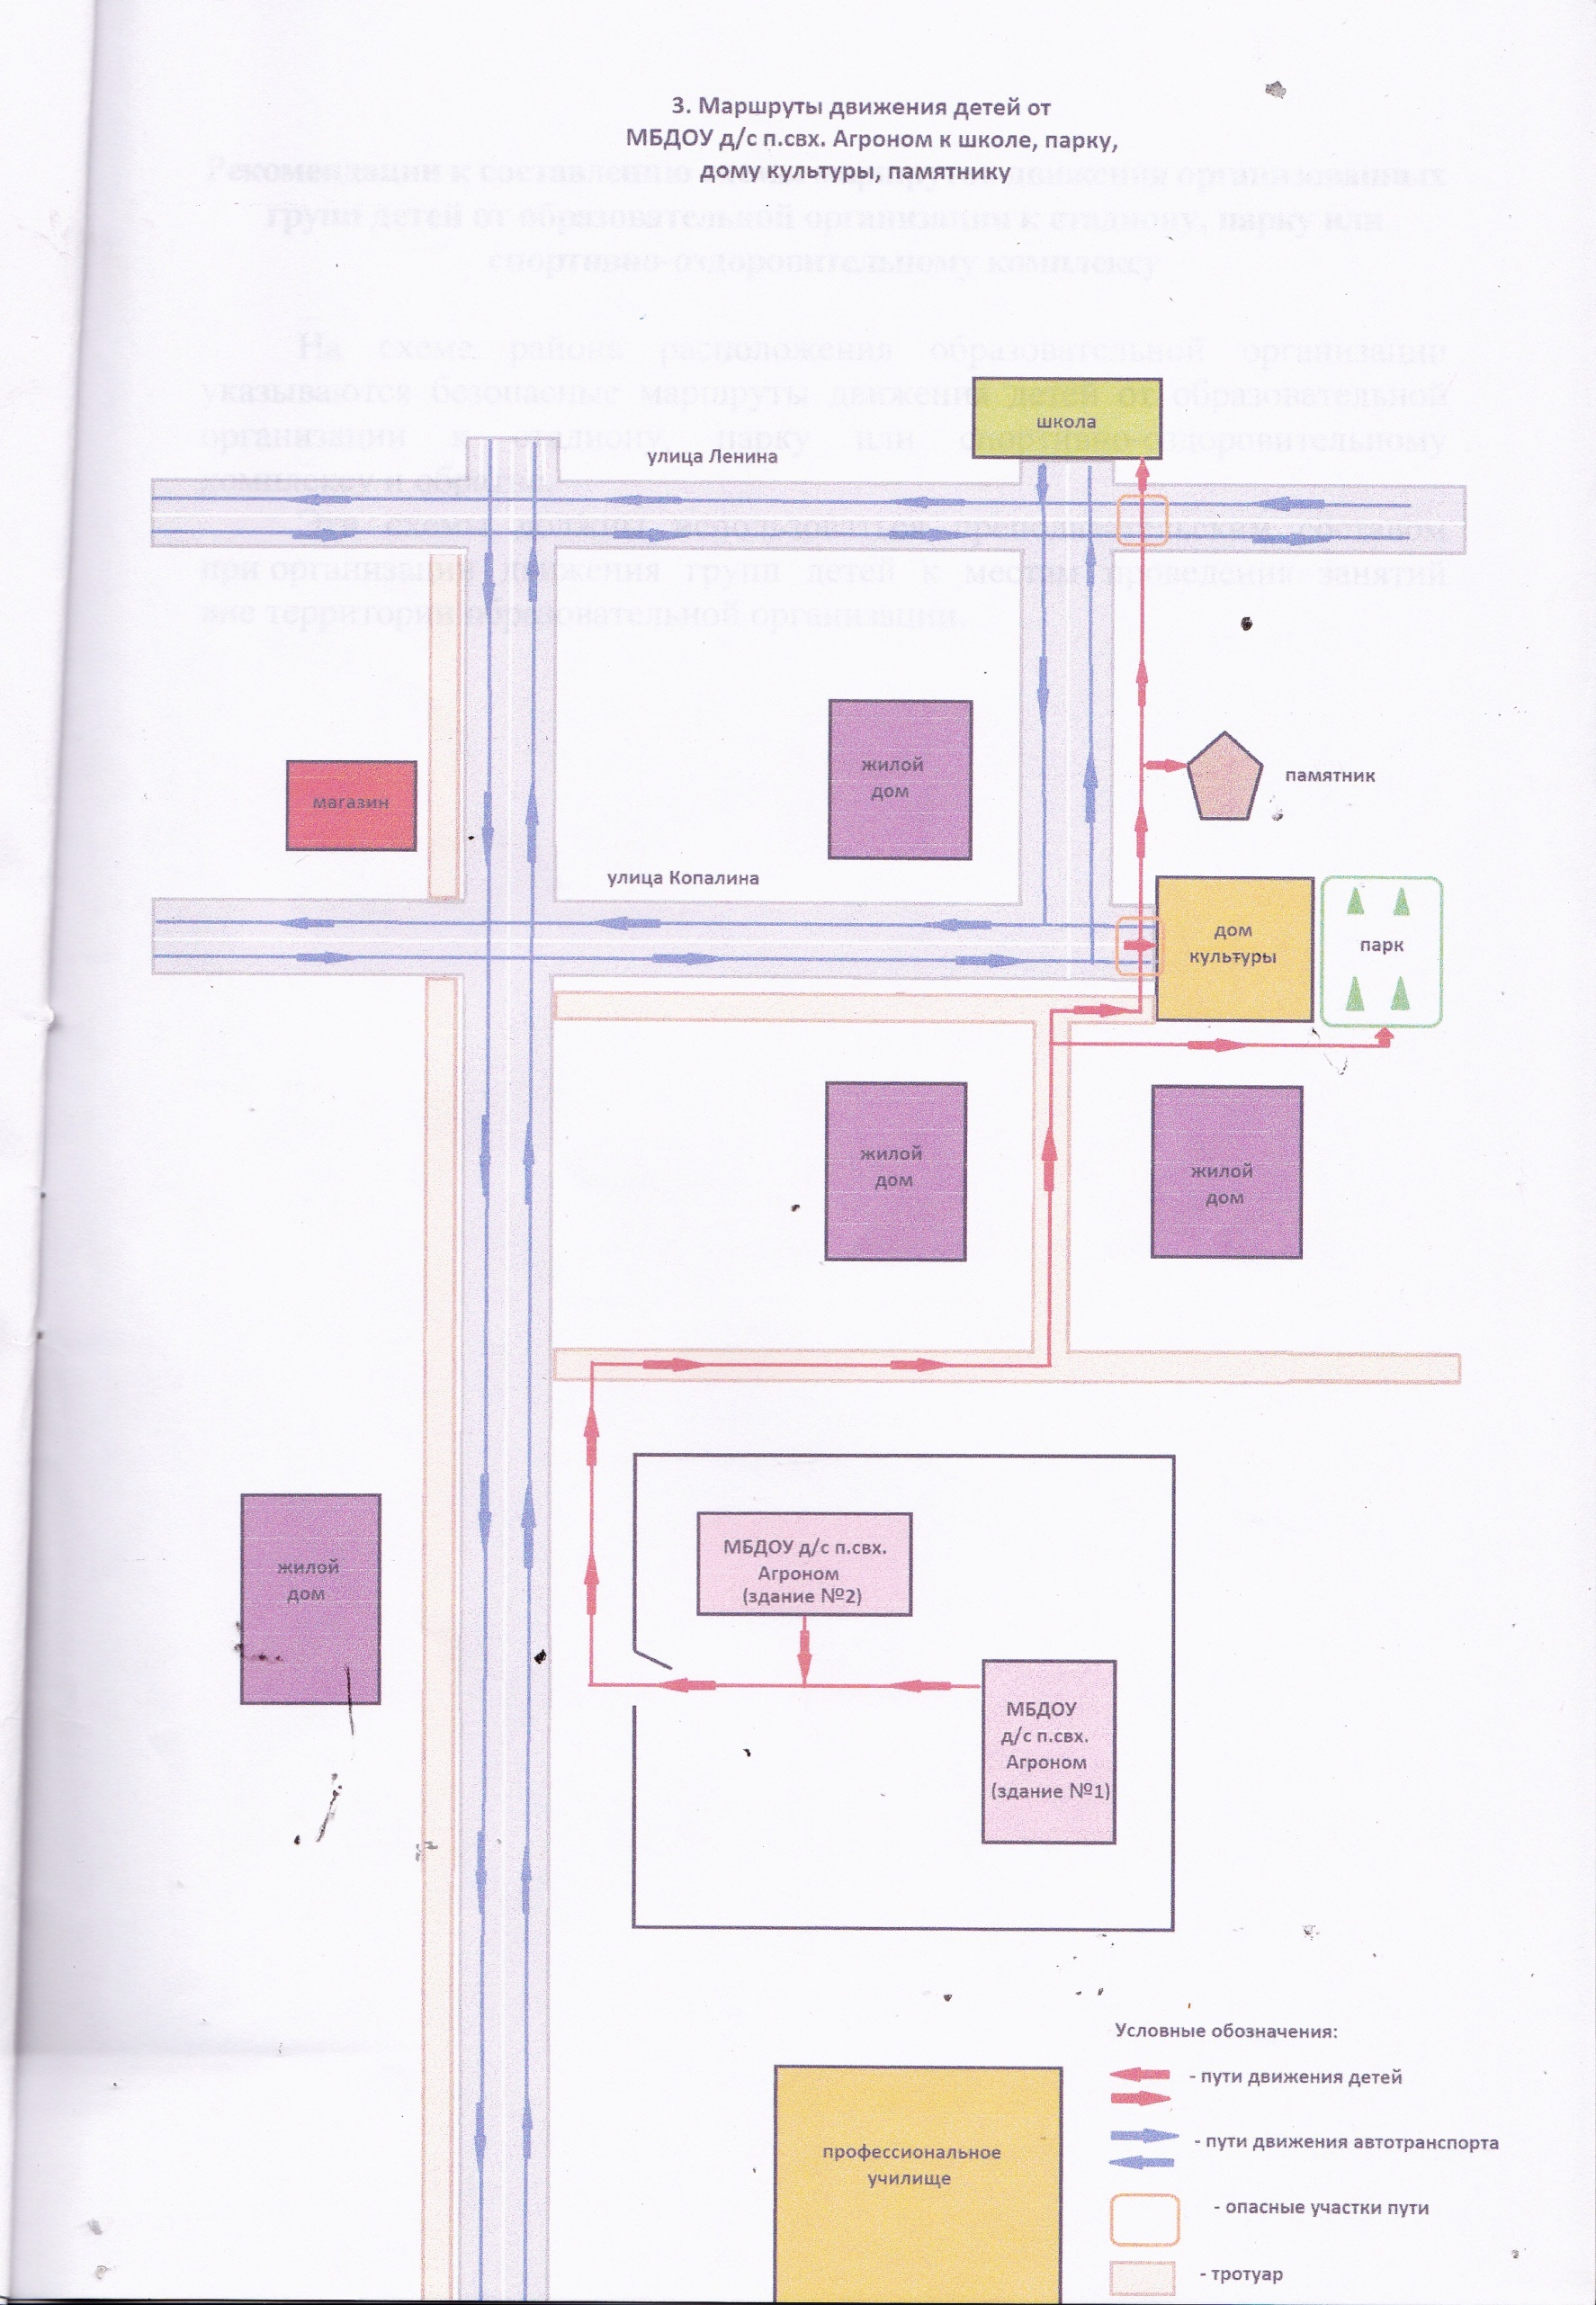
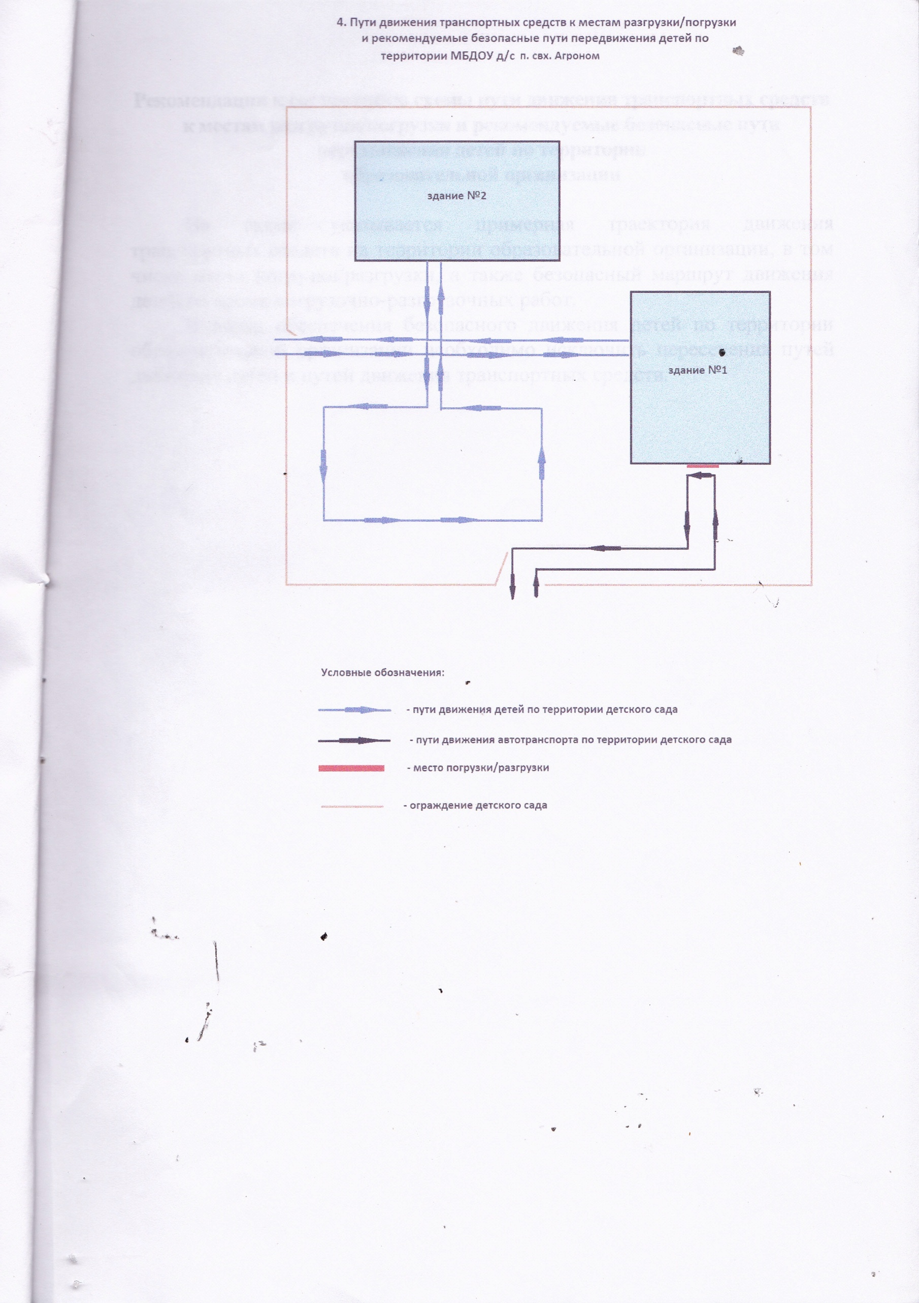

Пояснительная записка к Паспорту дорожной безопасности образовательного учреждения.

1.Паспорт дорожной безопасности образовательного учреждения (далее- Паспорт) предназначен для отображения информации об образовательном учреждении Муниципального бюджетного дошкольного образовательного учреждения п.свх. Агроном Лебедянского муниципального района Липецкой области (далее МБДОУ п.свх. Агроном) с точки зрения обеспечения безопасности детей на этапах их перемещения «дом- детский сад- дом», для использования преподавательским составом и сотрудниками Госавтоинспекции в работе по разъяснению безопасного передвижения и поведения детей на улично-дорожной сети вблизи МБДОУ п.свх. Агроном и на маршруте «детский сад- дом», для подготовки мероприятий по предупреждению детского дорожно-транспортного травматизма.
Паспорт ведется заведующим МБДОУ п.свх. Агроном совместно с сотрудниками Госавтоинспекции, которые оказывают помощь а разработке Паспорта, а также при внесении необходимых изменений в отдельные разделы Паспорта (схемы, перечни мероприятий по предупреждению ДТП с участием обучающихся).
Оригинал Паспорта хранится в МБДОУ п.свх. Агроном, а копия- в контрольно-наблюдательном деле подразделения Госавтоинспекции. Для более эффективного использования Паспорта создается его электронная версия.
2.Типовой паспорт должен иметь титульный лист и содержать следующие разделы:
. Общие сведения;
. План-схемы;
. Рекомендации по реализации мероприятий по проведению проверок территорий ОУ, подъездных путей и пешеходных переходов.
2.1 Титульный лист должен содержать надпись «Паспорт дорожной безопасности образовательного учреждения» и наименование образовательного учреждения:
В верхней части листа надпись «Утверждаю» и реквизиты ( ФИО, дата утверждения) руководителя образовательного учреждения.
Слева надпись «Согласовано» и реквизиты ( ФИО, дата утверждения) ответственного руководителя администрации органа местного самоуправления.
Слева надпись «Согласовано» и реквизиты ( ФИО. дата утверждения) руководителя органа управления Госавтоинспекции.
Внизу листа указывается год подготовки Паспорта.
2.2 Раздел « Общие сведения» должен содержать следующую информацию:
-Наименование ОУ;
-Тип ОУ;
-Юридический адрес ОУ;
-Фактический адрес ОУ (если отличается от юридического);
-Руководители ОУ; Директор (заведующий);
Заместитель директора по учебной работе;
Заместитель директора по воспитательной работе;
-Ответственный от муниципального органа образования( телефон. адрес);
-Ответственный (ые) от Госавтоинспекции( телефон. адрес);
-Ответственные за мероприятия по профилактике детского травматизма (телефон. адрес);
-Руководитель или ответственный работник дорожно-эксплуатационной организации. осуществляющей содержание УДС ( телефон. адрес);
-Руководитель или ответственный работник дорожно-эксплуатационной организации. осуществляющей содержание ТСОДД( телефон. адрес);
-Количество учащихся;
-Наличие уголка по БДД (если имеется. Указать место расположения);
-Наличие класса по БДД (если имеется. Указать место расположения);
Наличие автогородка ( площадки) по БДД ( если имеется);
- Наличие автобуса в ОУ;
- Расписание занятий в ОУ;
- Телефоны: оперативных служб: МЧС, Полиция, Скорая помощь; Дорожно-эксплуатационных организаций, осуществляющих содержание УДС.

2.3 План – схемы, рекомендуемые к размещению в Паспорте:

(п. 1.1) район расположения ОУ, пути движения транспортных средств и детей
1. Район расположения образовательного учреждения. Определяется группой жилых домов, зданий и улично-дорожной сетью с учетом остановок общественного транспорта (выходов из станции метро), центром которого является непосредственно образовательное учреждение.
2. Территория, указанная в схеме, включает в себя:
- образовательное учреждение;
- стадион вне территории ОУ, на котором могут проводиться занятия по физической культуре ( при наличии);
- парк, в котором преподавателями проводятся занятия на открытом воздухе (при наличии);
- жилые дома, в которых проживает большая часть детей данного образовательного учреждения.
3. На схеме должно быть обозначено:
- расположение жилых домов, зданий и сооружений;
- сеть автомобильных дорог;
- пути движения транспортных средств;
- пути движения детей в/из образовательного учреждения;
- уличные (наземные - регулируемые/нерегулируемые) и внеуличные (наземные и подземные) пешеходные переходы;
- названия улиц и нумерация домов.
Схема необходима для общего представления о районе расположения ОУ. Для изучения безопасности движения детей на схеме обозначены наиболее частые пути движения учеников от дома (от отдаленных остановок маршрутных транспортных средств) к ОУ и обратно.
При исследовании маршрутов движения детей необходимо уделить особое внимание опасным зонам, где часто дети (ученики) пересекают проезжую часть не по пешеходному переходу.

(п. 1.2.) организация дорожного движения в непосредственной близости от образовательного учреждения с размещением соответствующих технических средств, маршруты движения детей и расположение парковочных мест.
1. Схема организации дорожного движения ограничена автомобильными дорогами, находящимися в непосредственной близости от образовательного учреждения.
2. На схеме обозначено:
- здание ОУ с указанием территории, принадлежащей непосредственно ОУ ( при наличии указать ограждение территории);
- автомобильные дороги тротуары;
- уличные (наземные - регулируемые/нерегулируемые) и внеуличные (наземные и подземные) пешеходные переходы на подходах к ОУ;
- дислокация существующих дорожных знаков и дорожной разметки;
- другие технические средства организации дорожного движения;
- направление движения транспортных средств по проезжей части;
- направление движения детей (учеников).
3. На схеме указано расположение остановок маршрутных транспортных средств и безопасные маршруты движения детей (учеников) от установочного пункта к ОУ и обратно.
4. При наличии стоянки (парковочных мест) около ОУ, указывается место расположения и безопасные маршруты движения детей от парковочных мест к ОУ и обратно.
К схеме ( в случае необходимости) должен быть приложен план мероприятий по проведению существующей организации дорожного движения к организации движения, соответствующей нормативным техническим документам, действующим в области дорожного движения, по окончании реализации которого готовится новая схема.

(п. 1.3.) маршрутов движения групп детей от ОУ к стадиону, парку или к спортивно – оздоровительному комплексу ( в случае их нахождения вне территории ОУ и необходимости проведения обязательных мероприятий, связанных с образовательным процессом)
На схеме района расположения ОУ указываются безопасные маршруты движения детей от ОУ к стадиону, парку или спортивно - оздоровительному комплексу и обратно. Данные схемы должны использоваться преподавательским составом при организации движения групп детей к местам проведения занятий вне территории ОУ.

(п.1.4.) путей движения транспортных средств к местам разгрузки/погрузки и рекомендуемых безопасных путей передвижения детей по территории образовательного учреждения ( в случае осуществления доставки грузов в ОУ автомобильным транспортом)
На схеме указывается примерная траектория движения транспортного средства на территории ОУ к стадиону, парку или спортивно – оздоровительному комплексу и обратно.
В целях обеспечения безопасного движения детей на территории ОУ необходимо исключить пересечение пути движения детей и пути движения транспортных средств.

2.4. Паспорт может содержать и ряд других схем. Например, план – схему учебной площадки для проведения практических занятий по БДД и др.
В случае необходимости доставки детей в ОУ специальным транспортом (автобусом) для перевозки детей, Паспорт должен содержать специальный раздел, касающийся такой перевозочной деятельности.
В данном разделе должны быть представлены сведения о владельце автобуса (ОУ, муниципальное образовательное, АТП и т.д.), соответствующие данные о месте хранения и технического обслуживания автобуса, подробные сведения о водителе (водителях) (ФИО, открытые категории, стаж вождения, сведения о переподготовке и др.) с обязательным указанием места медицинского освидетельствования водителя, а также должны быть размещены план - схемы:

(п.1.2.) подробного движения маршрута движения до ОУ
На схеме указываются населенные пункты, через которые происходит следование автобуса ОУ, оборудованные места остановок для посадки и высадки детей в каждом населенном пункте; непосредственно населенный пункт, где расположено ОУ.
На схеме указан безопасный маршрут следования автобуса ОУ из пункта А в пункт В, а также обозначены:
- жилые дома населенных пунктов;
- здание ОУ;
- автомобильные дороги;
- дислокация существующих дорожных знаков на пути следования автобуса ОУ;
- другие технические средства организации дорожного движения.

(п.2.2) безопасного расположения остановки автобуса ОУ
На схеме указывается подъезд в оборудованный «карман» или другое оборудованное место для посадки и высадки детей из автобуса ОУ и дальнейший путь движения автобуса по проезжей части, а также безопасный маршрут движения детей от остановки автобуса ОУ.
На схеме обозначено:
- жилые дома района расположения ОУ;
- здание ОУ;
- ограждение территории ОУ (при наличии);
- автомобильные дороги.

Отзывы, предложения и замечания
Дата | Ф.И.О.  место жительства.  контактный телефон | Содержание

Отзывы, предложения и замечания
Дата | Ф.И.О.  место жительства.  контактный телефон | Содержание

Содержание

1.Общие сведения………………………………………………………………………..2
2. Учет мероприятий, проводимых образовательной организацией, организациями и ведомствами по предупреждению дтп среди детей за 2016-2017уч.год...............4

3. Учет мероприятий, планируемых образовательной организацией, организациями и ведомствами по предупреждению дтп среди детей за 2016-2017уч.год...............5

4. План-схема района расположения расположения МБДОУ п.свх. Агроном
, пути движения транспортных средств и детей………………………......................8

5.Схема организации дорожного движения в непосредственной близости от МБДОУ п.свх. Агроном с размещением соответствующих технических средств организации дорожного движения, маршрутов движения детей и расположения парковочных мест автотранспорта……………………………………………………...9

6. Маршруты движения организованных групп детей от МБДОУ п.свх. Агроном
к стадиону, парку, ДК…………..................................................................................10

7.Пути движения транспортных средств к местам разгрузки/погрузки и рекомендуемые безопасные пути передвижения детей по территории
МБДОУ п.свх. Агроном……………………………………………………………......11

8.Пояснительная записка к Паспорту дорожной безопасности образовательного учреждения……………………………………………………………………………12

9. Отзывы, предложения и замечания…………………………………………………16

∗ Дорожно-эксплуатационные организации, осуществляющие содержание УДС и ТСОДД, несут ответственность в соответствии с законодательством Российской Федерации (Федеральный закон «О безопасности дорожного движения» от 10 декабря 1995 г. № 196-ФЗ, Кодекс Российской Федерации об административных правонарушениях, Гражданский кодекс Российской Федерации)

